**2021年9月**

**双流区刘光文名师工作室**

**活动简报**

**双流区刘光文名师工作室简报**

**2021-2022年度第2期**

**主 管**：双流区教育局

双流区教育研究与教师培训中心名师工作管理办

**主 办**：双流区刘光文名师工作室

**主 编**：刘光文

**副 主 编**：黄 瑞 赵丽平

**编 委**：张清桂 马 婷 曾燕芸 黄 瑞 唐以利 张平健 杨宛芸 黄 玲 罗 丹 何博汶 雷 涛 杨鸿麟赵丽平 刘家旭

**责任编辑**：杨鸿麟



PLACE YOUR TEXT HERE



789595042

四川省成都市双流区

双楠大道下段888号



http://www.slypzx.com/studio.php/pstudio/index/id/10

**简 报**

**沐书香 谋成长 至远方**

——2021年成都市双流区名师刘光文工作室读书分享活动

活动时间：2021年9月17日

活动方式：线下研修

参加人员：工作室导师刘光文及本届工作室14名成员

活动主题：2021年成都市双流区名师刘光文工作室读书心得分享活动

活动内容：

书是一缕阳光，它能融化心间的冰凉；

书是一缕春风，它能消除内心的浮燥；

书是一支蜡烛，它能使黑暗变的明朗；

书是一壶铭茶，它能让你回味无穷。

2021年9月17日，刘光文名师工作室第十期学员“读书心得交流分享会”在双流区教科院3楼会议室如约举行。工作室成员们结合自身的实践，从不同的角度畅谈了自己的读书收获、教学实践过程中的心得和感悟。

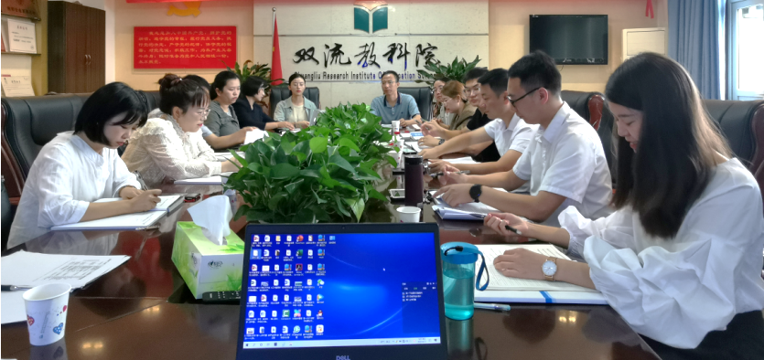

活动全景图

**— 学员分享—**

有一种精神，来自于阅读，在阅读中见证每个生命的成长；有一种力量，源自于阅读，在阅读中站在大师的肩膀上前行；有一种智慧，承载于阅读，在阅读中领悟知识的奥妙。本次工作室活动由双流中学罗丹老师主持，工作室所有学员围绕《布卢姆教育目标分类学——分类学视野下的学与教及其测评》这本书，与大家一起分享读书的心得体会。

“一千个读者眼中有一千种哈姆雷特”，用于描述工作室学员对《布卢姆教育目标分类学》（修订版）这本书的看法再适合不过，由于每个学员的眼界、学识、经验的不同，大家对这本书的理解也各不相同，可谓仁者见仁，智者见智。总体来看，学员们的读书交流可以分为如下几个类别：

**一、意从书中来**

本书是教育学领域的一本巨作，为测验设计和课程开发提供了基本的依据。面世以来，已经被翻译成20多个版本，工作室选择的是外语教学与研究出版社的翻译本。尽管如此，本书读起来依旧比较晦涩难懂，对基本概念和主要内容的提炼成为了分享交流的基础。

“什么是分类学”、“为什么教育目标要分类”、“怎么分类”、“如何运用分类表”，杨宛芸学员从这四部分提炼出本书的核心内容。分类学主要根据动物和植物的自然关系对物种进行分类，不仅可以帮助了解动物界和植物界各部分组织结构和相互关系，还可以促进生物科学交流。而衍生到教育目标分类学，也体现出“为了促进交流”这一核心思想。教育目标具体分类过程要考虑教学组织、教学资料和教学思考三方面，从范围、时间、功能和用途等角度对目标作比较，重点在于陈述以学生为本的、基于学习的、外显的以及可测评的预期认知学习结果，于是分类表应运而生。

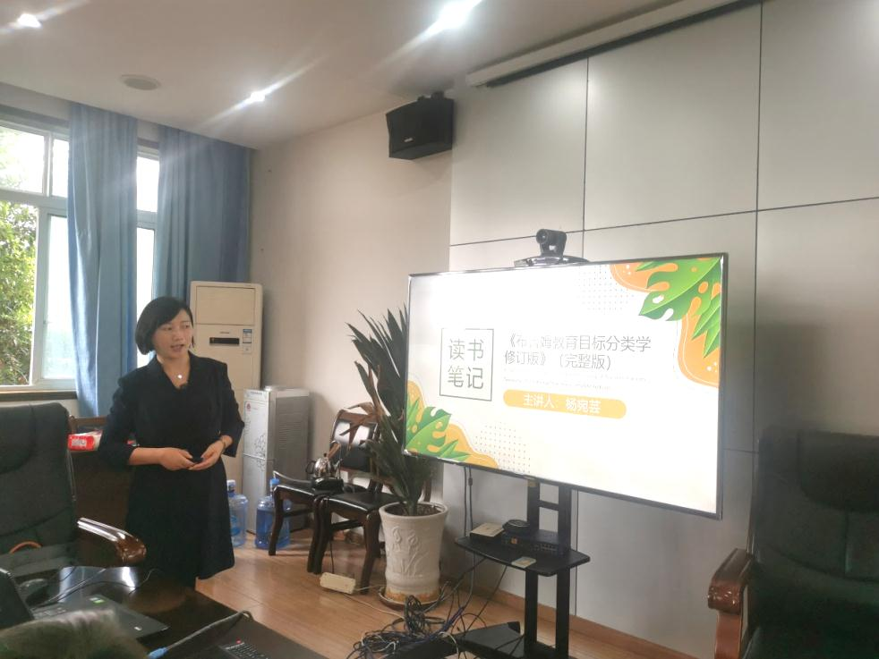

杨宛芸学员分享

分类表的诞生，对于教育教学和学习最大的作用在于解决“目标”、“教学活动”、“评估”、“教学评一致性”四大基本问题。杨鸿麟学员从这四方面分享的书中核心内容，“目标”表明了教师想要学生学习的结果。一个目标的陈述包含一个动词和一个名词，有利于帮助教师理清思路，使教学有的放矢；“教学活动”是否合理、有效直接决定了教学目标能否得以实现，而教学目标的实现又需要教学活动的支撑；“评估”能帮助教师全面了解学生的学习情况，从而了解学生的学习水平，发现学生学习中的问题，从而适当地改进教学活动，以达到更好的效果；“教学评一致性”是指目标、教学和评估之间的对应程度，是教学设计科学、合理的检验标准，是教学成功的保障。

分类表的四大基本问题其实是围绕“教学评一致性”展开，布卢姆教育目标分类学认为提高教学效率应从提高教学目标、教学活动、教学评价三种主要教学成分的一致性入手，何博汶学员提到教学目标是“知识”与“认知过程”两者结合在一起的结果。因此，教学活动一方面要根据具体知识类型选择相应的教学方法；另一方面则是通过执行、分析、评价、创造等复杂的认知过程促进学生达成记忆事实性知识、理解概念性知识等认知目标。与此同时，不同类型的教学目标要求不同的评价形式，形成性测评和总结性测评并重，不仅要关注在学习过程中收集与学习有关的信息，以利于改进教学，提高学习质量；而且也要有为学生评定成绩的目的而收集已发生的学习信息的总结性测评。

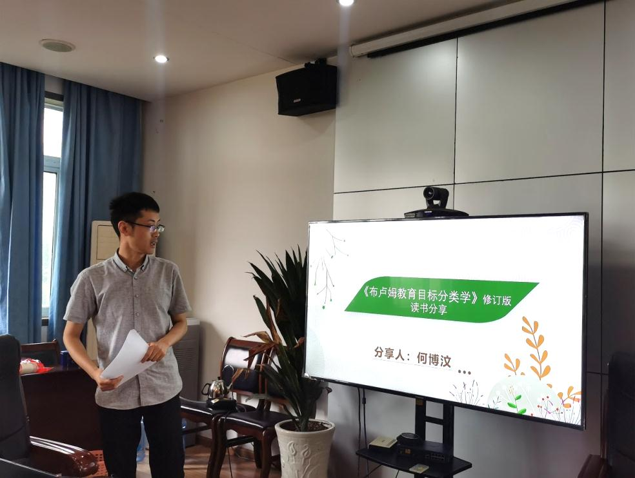

何博汶学员分享

**二、感向实践去**

一本书的智慧并不在书内，而是在书外。经过阅读一些书，使我们了解并掌握了平日里我们不知的大悟大彻，从而能够结合自身灵活运用在生活中。工作室另几位学员则从自身教学经历出发，结合教学实例进一步分享了对本书的理解。

教学实践的思考，首先在于重构设计教学目标。黄瑞学员以人教版必修1《常见的天气系统》一课为例，张清桂学员以区域地理《俄罗斯》一课为例，“根据课标解读，明确认知过程要求”、“进行教材研读，明晰教材所属知识类别”、“把握学情分析，确定学习行为掌握程度”、“运用分类量表，制定合理有效的学习目标”，从知识和认知过程两维度拆解了学习目标；并依据学习目标从“明确目标，确定学习过程终点”、“精选内容，建构有意义的学习”、“把握学情，制定有梯度的问题链”三方面重构了学习活动；再根据学习活动从“厘清学习目标，把握考察认知要求”、“确定知识类型，组织评价素材与问题”、“结合学生学情，确定评价难度要求”三层次重构了评价手段。指出教师意识到他们的计划教学活动与预期的目标（陈述的或直觉的）是否一致以及如何调整这些教学活动才是真正重要的事情。

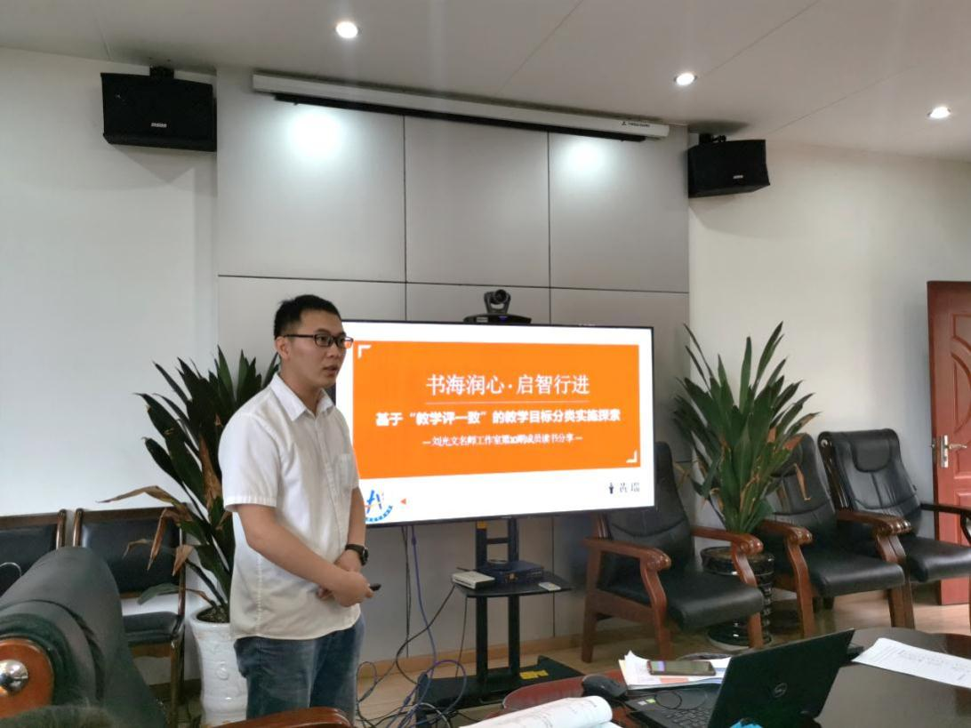

黄瑞学员分享

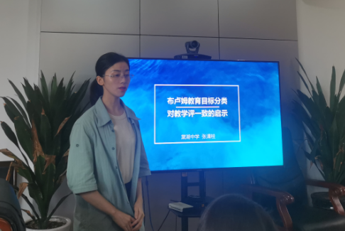

张清桂学员分享

为了更好阐述分类视野下的学与教及其测评，马婷学员选取《工业地域的形成和发展》一节内容，以柳州螺蛳粉产业为案例，从知识维度、认知过程维度两方面对课程标准进行精准分析，形成单元目标。并结合实际教学课时安排，将单元目标进一步分解为系列课时目标。依据课时目标，设计对应教学活动和测评内容。将预期目标、实际教学、学生测评填入分类表对应行与列，以检查教学评一致性的达成度。与其相类似的，罗丹学员选取《洋流》一节，将学习目标拆解为：根据世界寒暖流分布图，判断洋流的性质；结合洋流分布图，归纳世界海洋表层洋流的分布规律；根据全球风带图和视频材料，讲述洋流的成因；根据洋流的分布规律，分析洋流对航海的影响。并设计对应探究活动：结合太平洋洋流的分析方法，归纳大西洋的洋流分布规律；结合全球风带分布图，找出洋流流向与风带的关系；结合世界表层海洋洋流分布，设计出将智利的铜矿通过海运运往日本的路线图。并在每个探究活动后设计评价练习，进行了教学评一致性设计的尝试。

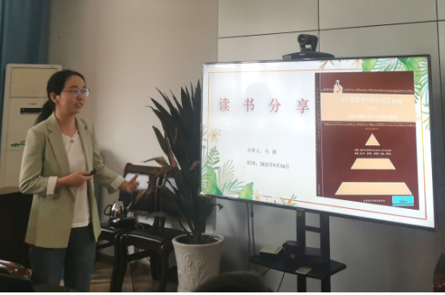

马婷学员分享

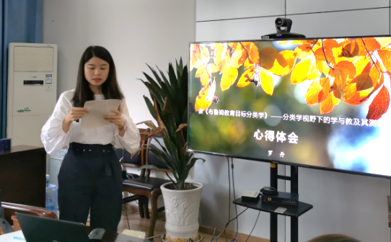

罗丹学员分享

基于课程标准，利用目标分类的方法，设计适当的教学目标，利用学生已有学习经历，创设情景，去建构知识，做到深度学习下的教-学-评一致性，提升学生的综合思维和学科核心素养。张平健学员将对书中的感悟应用到《气温》内容的教学中，在分类表的讲解中从元认知知识+创造角度强调了学生知识的迁移运用。

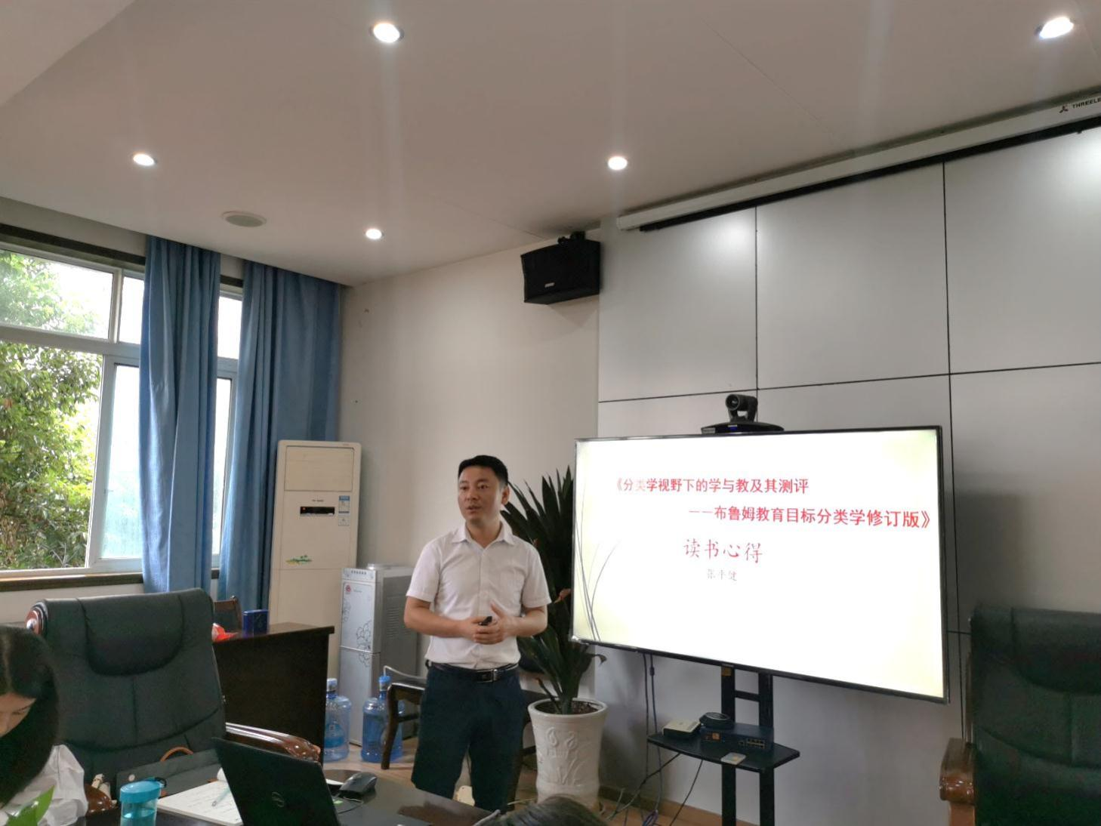

张平健学员分享

**三、悟从感受得**

“我思故我在。”读过的书，学过的课程，做过的抉择，解决过的问题，如果只在眼前掠过，没有深入大脑引发思考，只是短时机械记忆并未内化成为自己的知识，那过往都将雁过无痕。读书的初衷并不全是为了找到解决现实问题的具体方法路径，更重要是增添一些审慎的思维能力，通过读书启发积极思考，最终内化成知识体系，并和生活产生关联，应用到实践中去，形成“活的知识”。

读书后的思考可能是最吸引阅读者的关键点，曾燕芸学员从元认知、学习迁移、创设情景谈了自己的感悟，认为元认知知识强调自我反思、知识内化等，在教学中经常进行自我教学反思并积极指导学生进行学习反思；强调学生学习要在思考中把握规律进行知识迁移。黄玲学员则重点谈到对目标的认知，相同的教学内容，不同的教师有不同的视角，则会有不同的教学目标。提到在有限的课堂教学时间内，什么值得学生学习？如何计划和进行教学才能使大部分学生在高层次上进行学习？唐以利学员则从书中提炼出教-学-评一致性的实施有赖于大概念的支撑，从大概念的含义及作用、大概念的提取和整合途径等角度进行了交流分享。刘家旭学员从课标的角度，分析了目标，将课标进行初步解构，从行为动词和名词两方面分解课标，从中得到课标对学生需要学习到哪方面的知识、提升哪方面的素养的明确要求。

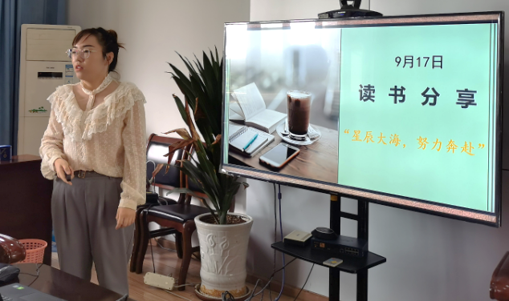 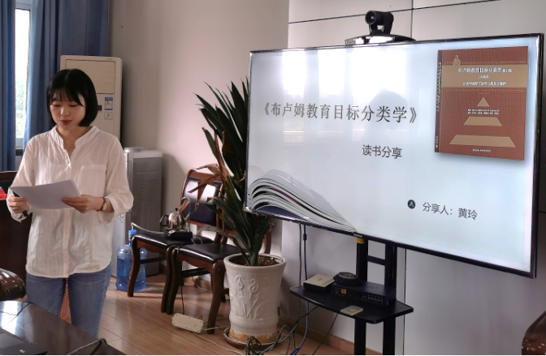

曾燕芸学员分享 黄玲学员分享

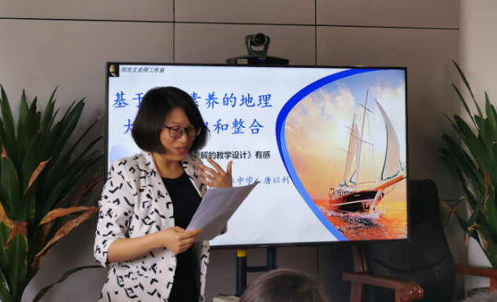 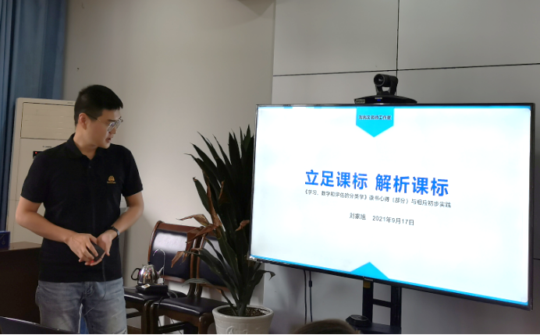

唐以利学员分享 刘家旭学员分享

读书有时候不局限于某一章节的认知，而是阅读后对于整本书的一些思考。雷涛学员从以下五方面分享了自己的感悟：①教师以此为参考构建目标。将庞杂的目标置于清晰的框架之中，并且可以通过审视目标在表格中的出现的位置反思目标设置层次及合理性；②用本框架分类能够使教育者从学生的角度审视目标；③有助于教育者全面考虑教育的各种可能性，譬如元认知知识能够增强学生学习能力；④有助于教育者看到目标中知识与认知过程之间不可分离的内在联系，使得教育者的工作更加容易；⑤使用目标分类使得单元目标、单元教学方式以及如何对学习进行测评这三者之间的一致性问题更加明显。但也指出了理论在实践中的局限——不同层次的目标都有局限性，教育目标比较忽视长期发展和情感价值观上的引导，也比较欠缺对于具体的教学过程指导意义。认知目标的局限性表现在不是所有的学习结果都是外显的或是可操作性的，许多隐形的、不便于衡量的学习结果才触及教育的本质。缺乏个性化与开放性。学生学习状况有所差异，不能用一把尺子，预期同一个结果。

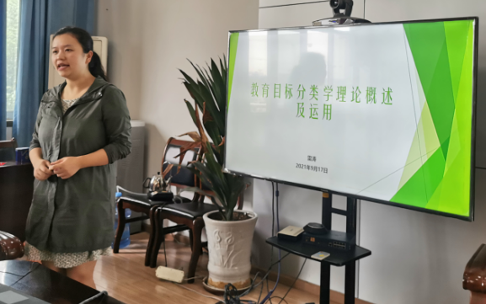

雷涛学员分享

**四、其他**

“为未知而教，为未来而学”，本次分享活动中赵丽平学员对《深度学习走向核心素养》这本书进行了分享。

什么是深度学习？赵丽平学员阐述了深度学习的概念是指在教师的引领下，学生围绕着具有挑战性的学习主题，全身心积极参加、体验成功、获得发展的有意义的学习过程。

如何引发深度学习？深度学习要解决的问题是在有难度、有挑战的学习任务面前，如何让学生感到自己是活动的主体，能够独立操作这些内容，发生积极主动的学习活动。赵丽萍学员从三方面进行分析：①确定学生自觉的发展——自觉发展的最近发展区；②确定通过什么样的内容来提升、发展学生及转化教学内容——提供恰当的教学材料。③帮助学生亲身经历知识和发现与建构的过程——学生真正成为学习的主体。

怎样实现深度学习？其前提是教师要深刻理解学科育人价值和课程标准，这样才能带来更有灵魂的教学。此外教师要深刻理解并尊重学生，教师只有读懂学生，才能够设计好学习任务，教师只有尊重差异，才能够兼顾各类学生。

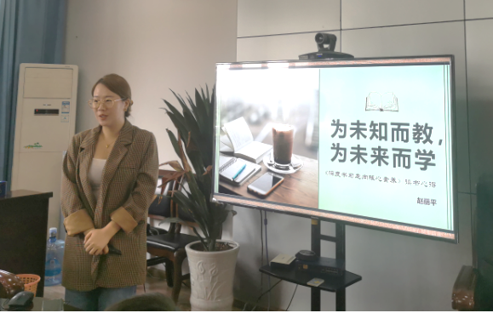

赵丽平学员分享

**— 导师发言—**

一次读书心得交流会，就是一次心灵的洗礼，不仅仅是激发了阅读的热情，更提升了阅读的品质。本次读书分享会让同学们收获颇丰，刘光文导师也在活动最后给学员几点建议：

1.坚持阅读：阅读应该浸润在生活中，学会利用碎片化的时间进行阅读。书读百遍其义自见，好的书值得反复回读，每一次都会有新收获，从而完善自己的知识结构，促进认知水平的提升。

2.读书策略：读书不能浮于表面，除了了解书中内容和思想，更重要的是要带着批判性思维进行阅读，敢于质疑，进而引发深度思考。也许每个人只能理解他能理解的部分，但可以互相分享自己所理解的部分，从而收获更多的见解。

3.学以致用：读书和学习的目的是服务于实践，对于教师而言应当思考怎么样将读书内容更好服务于学生。因此读书不仅在于知识的传递，更在于通过读书提高自身站位和拓宽视野，在价值角度引领学生，真正成为育人典范。

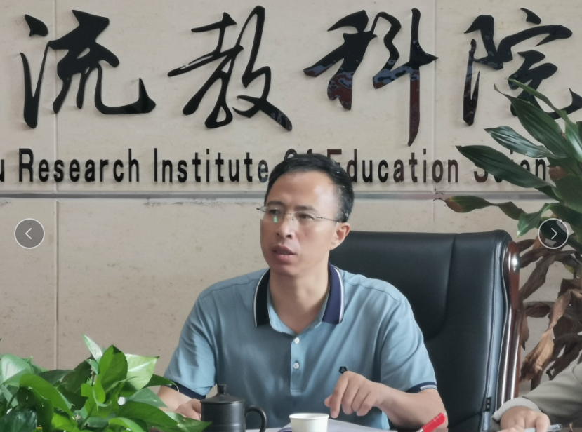

刘光文导师发言